Ratih Endah Pratiwi
Jl.K.H.Halimi No.4 Ds.Cipelang RT01/RW05
Kec.Cijeruk Kab.Bogor
Telp. 0896 7577 7531
E-mail. eggi.pratiwi@gmail.com
Daftar Riwayat Hidup
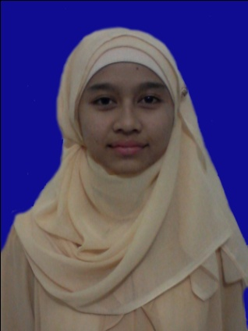
Tempat,tanggal lahir : Bogor, 16 Februari 1996
Umur : 18 Tahun
Warga negara : Indonesia
Jenis kelamin : Perempuan
Status : Belum Menikah
Hobi : Bermusik, Olahraga,
Senang hal baru, Menantang dan Terjun ke dunia IT
Pendidikan Formal
Universitas Mercu Buana 2014-2018
SMK WIKRAMA Bogor 2010 – 2013
MTs Al-Istiqomah 2007 – 2010
SDN Cipelang 01 2001 – 2007
Pendidikan non formal dan Prestasi
VETA (Vocational English Teacher Assotiation) 2013 di Bogor
STTI I-tech (Uji Kompetensi Bidang Rekayasa Perangkat Lunak) 2013 di Bogor
Kemampuan
Kemampuan Aplikasi
Sistem Operasi : Windows
Software : Adobe Dreamweaver, Adobe Photoshop, Microsoft Office
Programming : HTML5, CSS3, PHP, Java, Framework, CMS, Javascript, C++,
Template Engine Smarty
Database : MySql

Pengalaman
Nama Perusahaan : PT Attros Technology
Waktu : Juli 2012 – Oktober 2012
Alamat : Jl. Wijaya Kusuma Raya No.74 Taman Yasmin
Pekerjaan : Web Programmer (Prakerin)

Nama Perusahaan : PT Hasting Mitratama
Waktu : Mei 2013 – Agustus 2013
Alamat : Rukan Eksklusive Bl D 5 Bukit Golf Mediterania Pantai Indah Kapuk
Jakarta 14470 Jakarta
Pekerjaan : Marketing IT Sekaligus sebagai Administrator

Nama Perusahaan : Uplink Creative Studio
Waktu : September 2013 – Maret 2015
Alamat : Jl. Pringgondani II No.29 Alternatif Cibubur, Depok 16954 Jawa Barat –
Indonesia
Pekerjaan : Web Developer

Nama Perusahaan : PT Gaudi Dwi Laras
Waktu : Maret 2015 – Sekarang
Alamat : Ruko Bukit Gading Indah
Jl Raya Bukit Gading Indah Ruko Bukit Gading Indah Bl TA/22-25
Kelapa Gading Barat, Kelapa Gading
Jakarta Utara 14240 DKI Jakarta
Pekerjaan : Web Developer

Portofolio

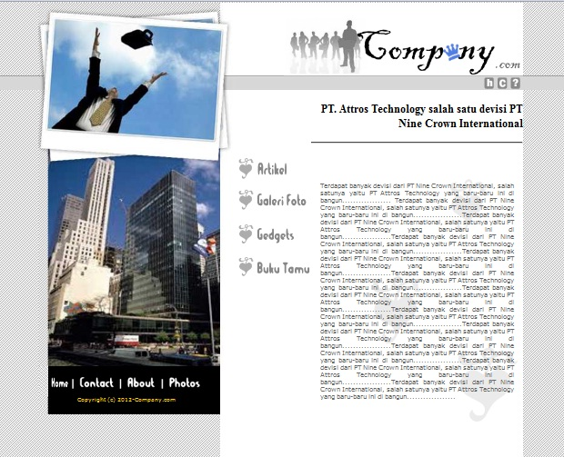

Portofolio

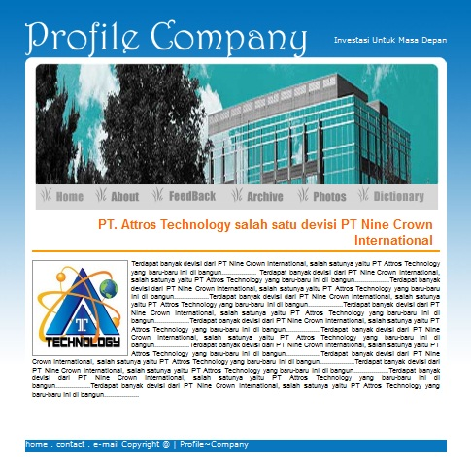

Portofolio

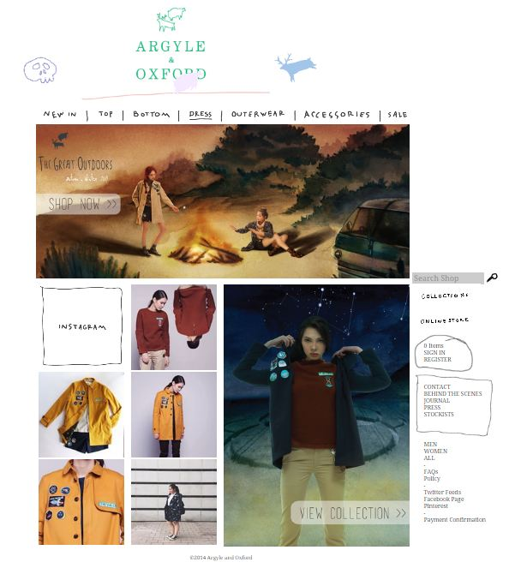

Portofolio

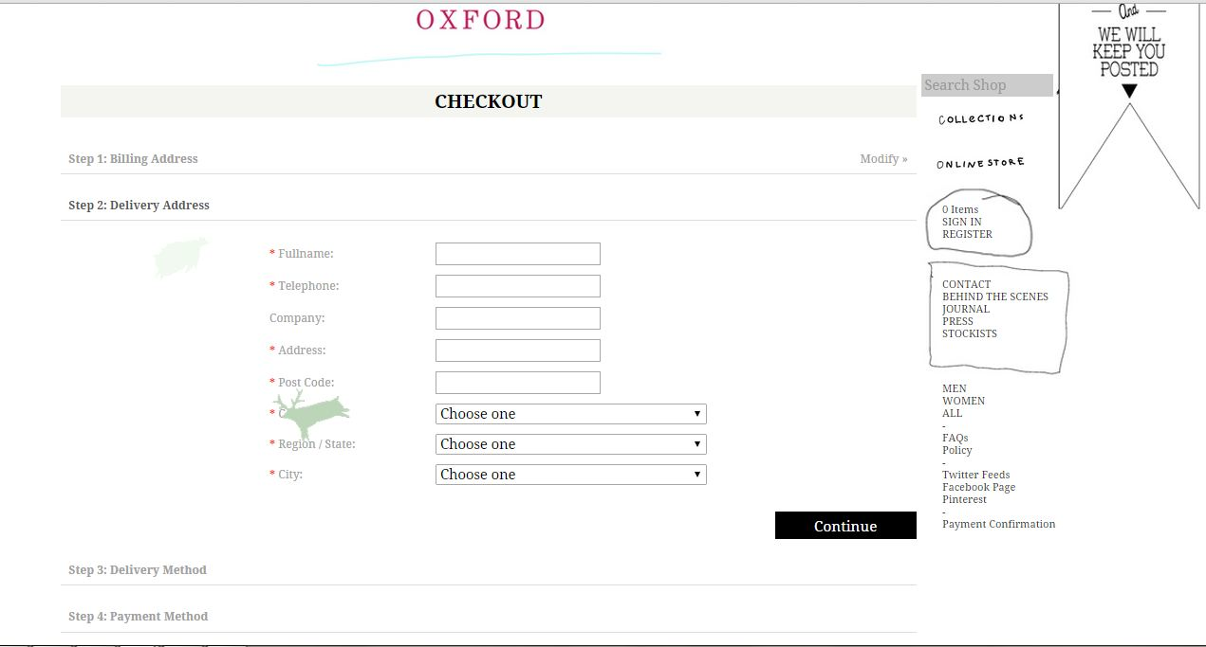

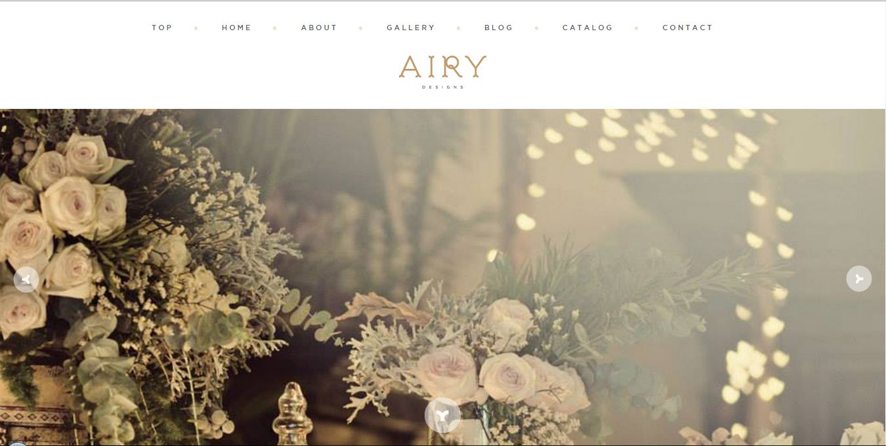

Portofolio

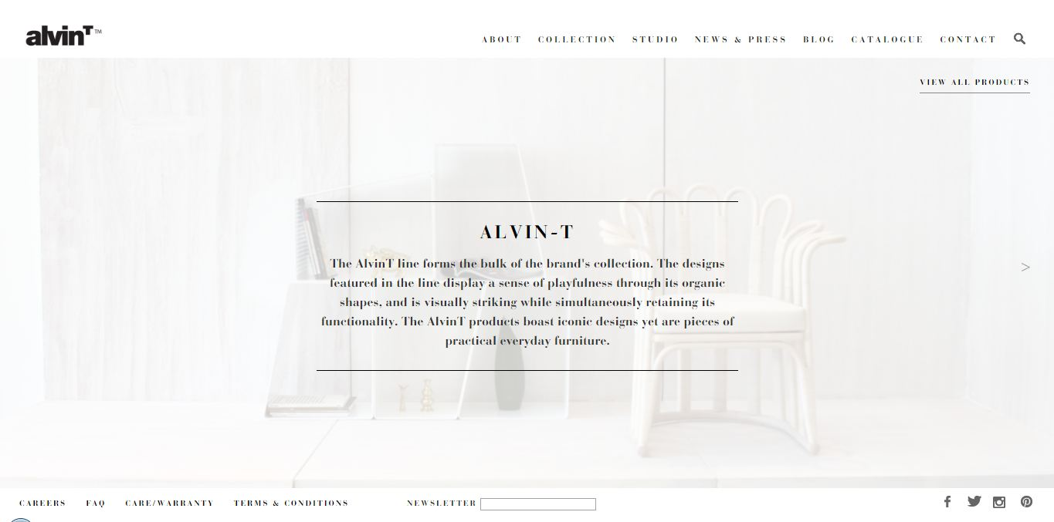

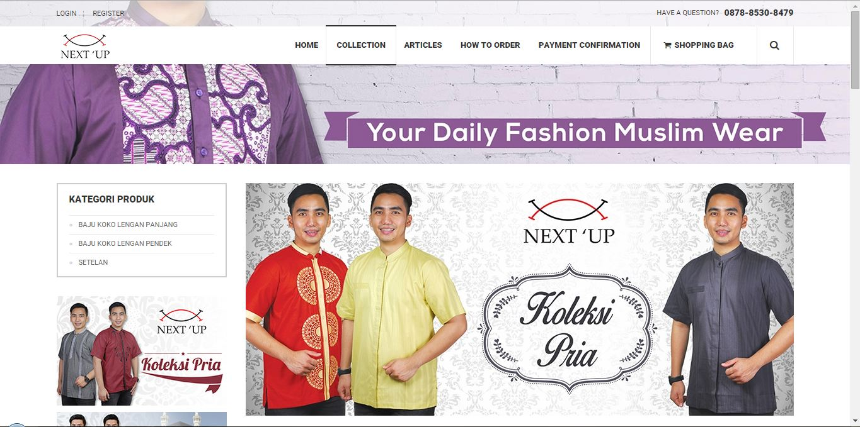

Portofolio

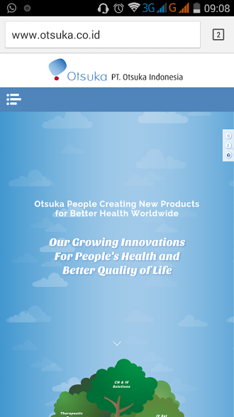

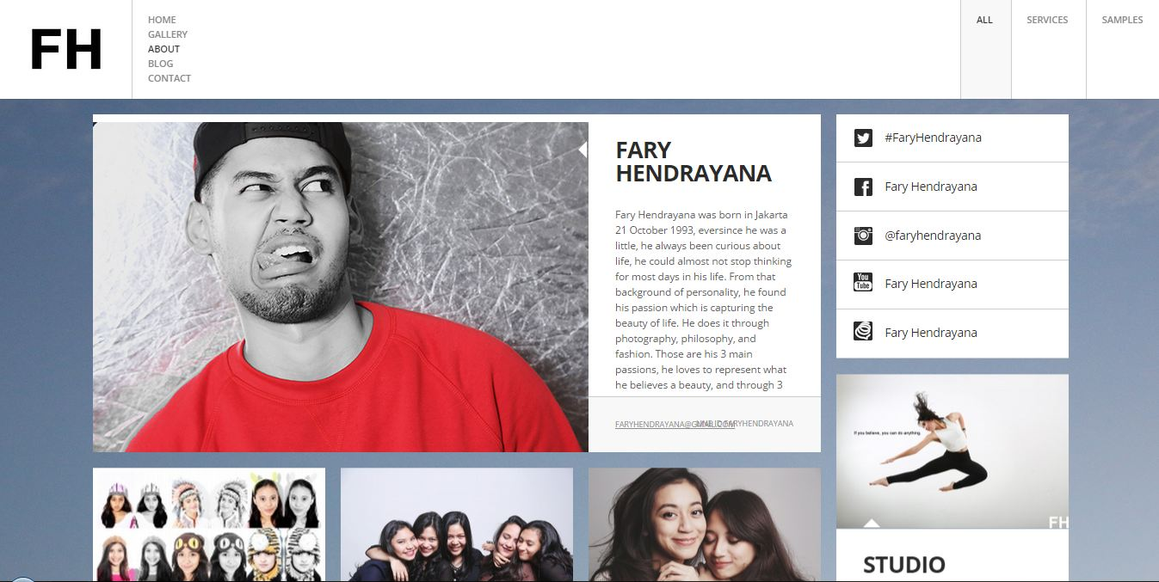
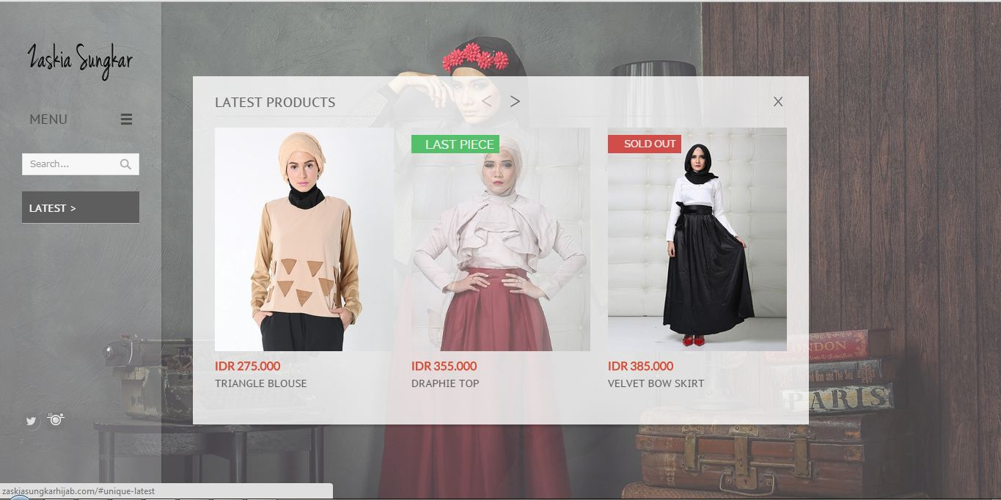
Portofol

